Erstatning af BSV79, kodenummer 9331 331 70112

BSV79 udgik for nogle år siden og blev afløst af 2N4092 i TO-18 hus.

2N4092 er nu også udgået, men typen findes stadig som PN4092 (TO-92 hus).

PN4092 gøres pin-kompatibel ved at bøje midterbenet mod den flade side af TO-92 huset.
Dette skal foretages for at kredsløb fungerer.

PN4092 FET’en er symmetrisk, så det gør ikke noget at Drain og Source bytter plads.
Transistoren er afprøvet i input switch’en på PM5661 og giver samme resultat som BSV79 og 2N4092.

I samme hug er også 2N4392 (TO-18 hus) testet og fundet OK. Denne er dog væsentlig dyrere.

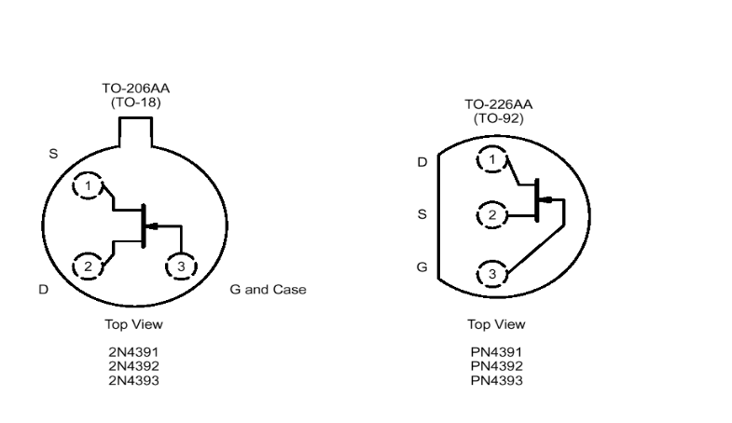
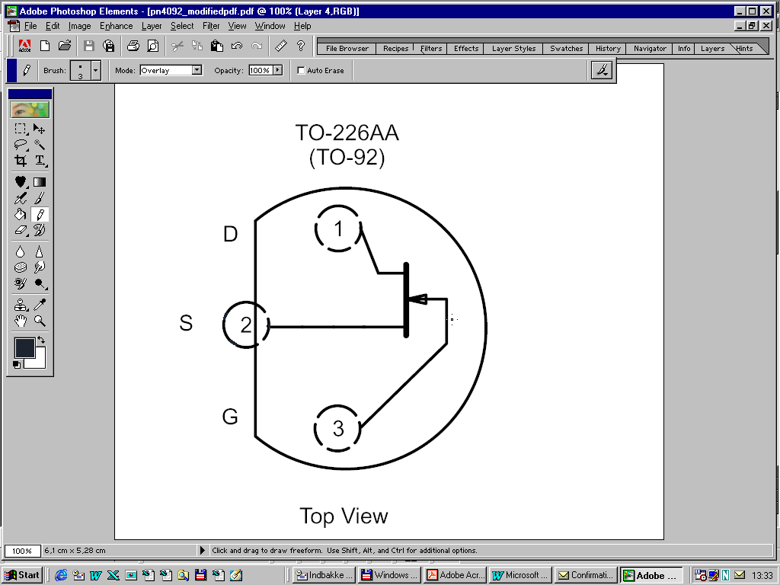
BSV79
2N4092
2N4392
PN 4092
Normal konfiguration

PN 4092 med ændret pinout

NB. Denne tegning lægges ved komponenten ved forsendelse

